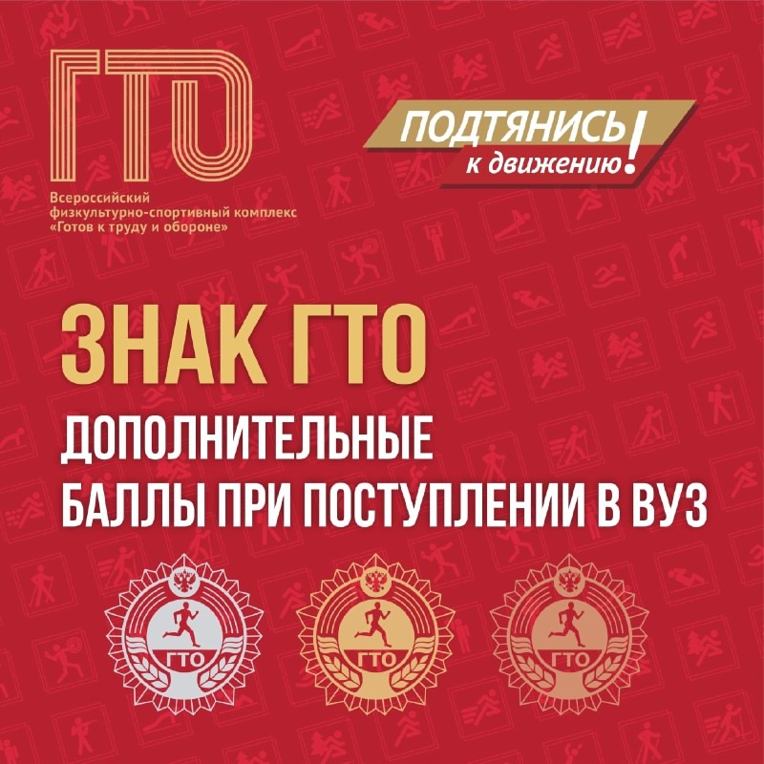
Привилегии за знак отличия ГТО — больше, чем просто спорт!

Вы знали, что участие в комплексе «Готов к труду и обороне» (ГТО) — это не только шаг к здоровью и активному образу жизни, но и реальные бонусы для учёбы, работы и даже налогов?

Что даёт знак отличия ГТО:
Налоговый вычет — с 1 января 2025 года выполнение нормативов комплекса ГТО даёт право на налоговый вычет!
Подробнее о том, как его получить, мы рассказывали здесь vk.com/wall-63032784_4568.

Дополнительные баллы к ЕГЭ и повышенная академическая стипендия.
Многие вузы учитывают знак отличия ГТО при поступлении и поощряют активных студентов.
Уточняйте условия на сайтах ваших учебных заведений!

Премии и выходные на работе.
Некоторые работодатели предоставляют внеплановое вознаграждение или дополнительный выходной день для подготовки к ГТО.
Это не обязательная норма, но многие организации поддерживают своих сотрудников, ведущих здоровый образ жизни.

Знак ГТО — это признание твоей силы, выносливости и стремления к развитию.
А ещё — приятные преимущества, которые вдохновляют двигаться дальше!

По всем возникающим вопросам вы можете обратиться в Центр Тестирования ГТО Прионежского муниципального района по адресу: г. Петрозаводск, ул. Правды, д.14, каб 301, тел. 89004590529 Тикушева Светлана Андреевна

